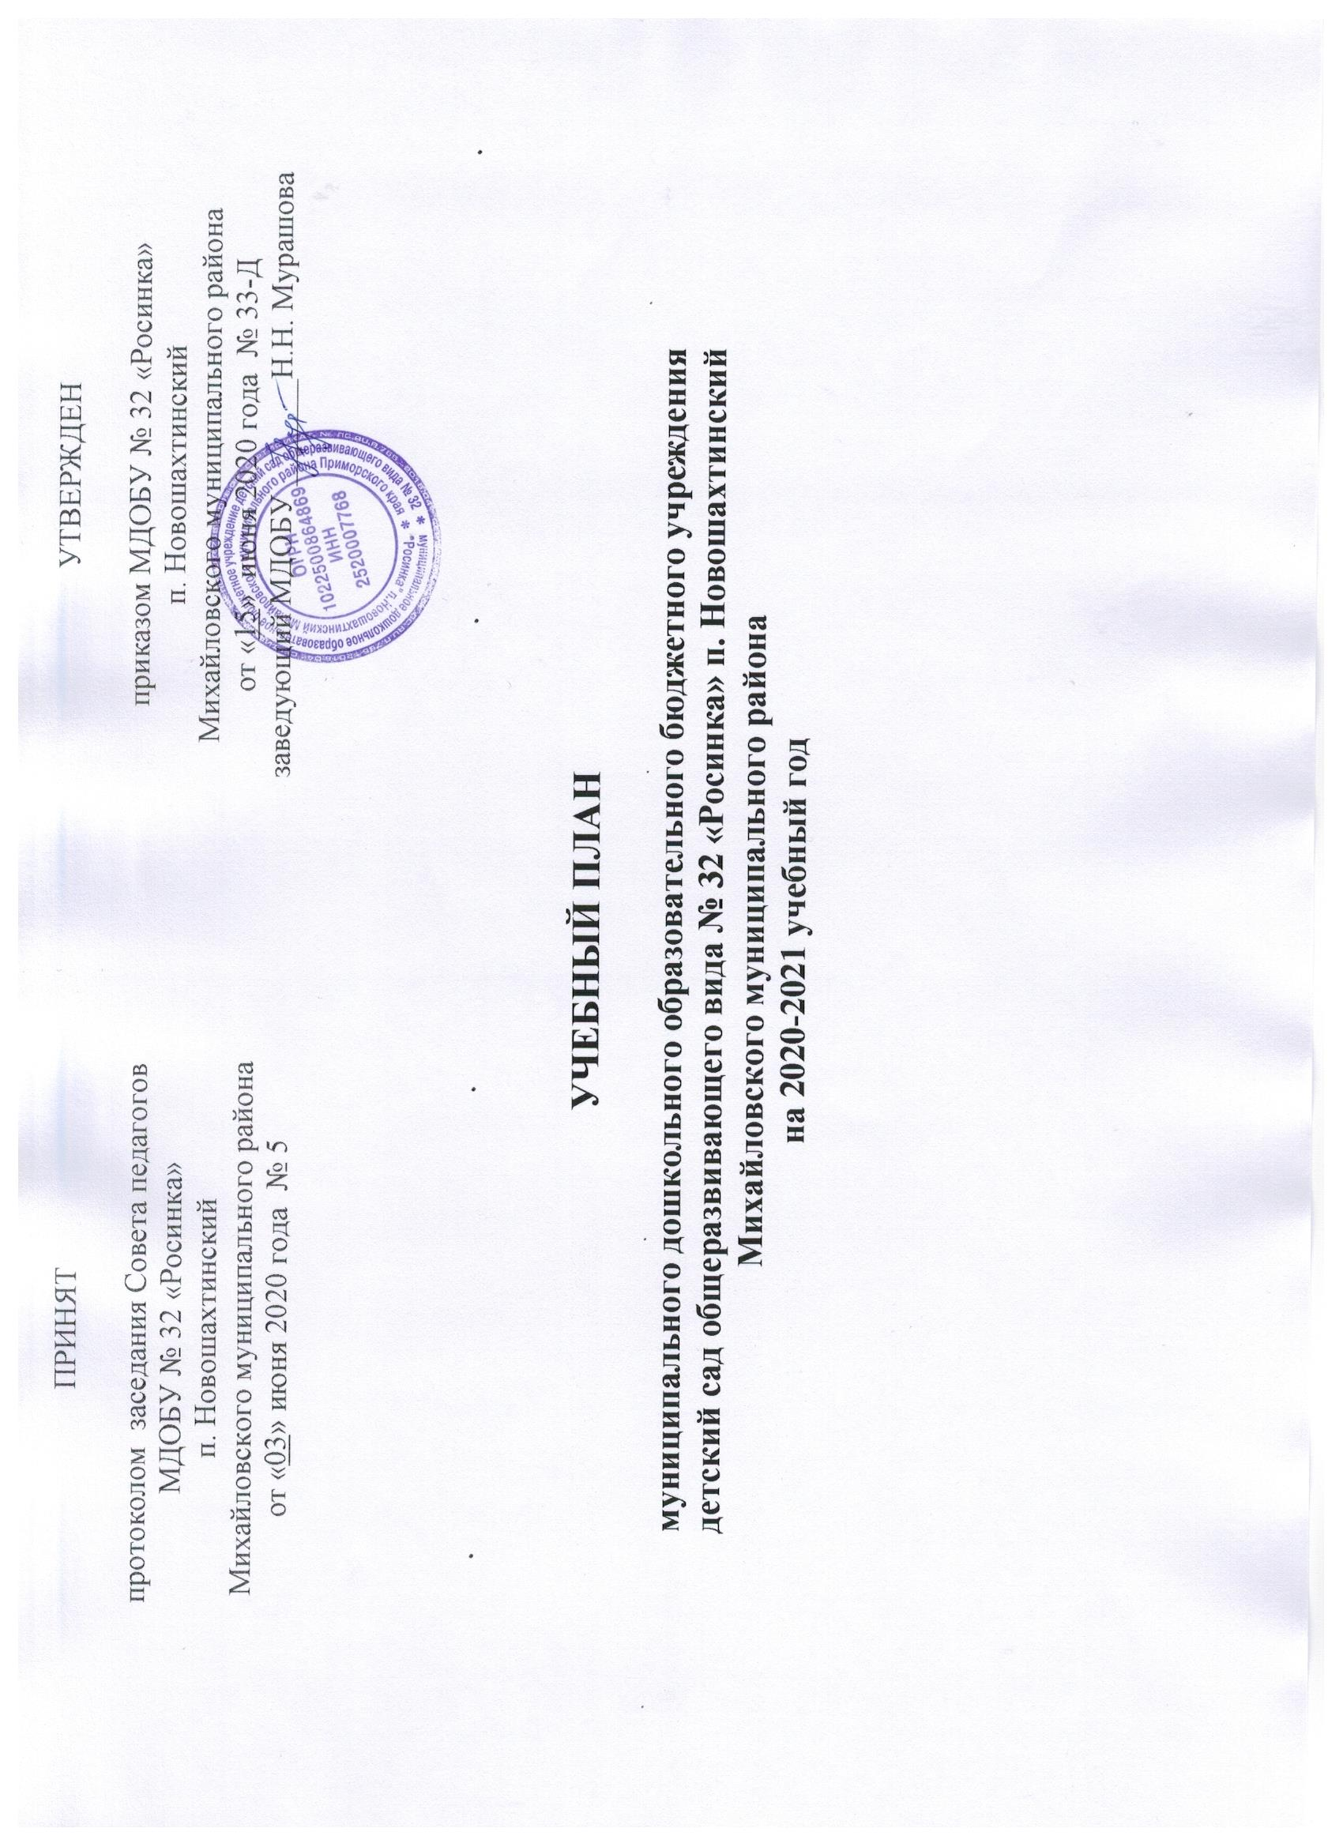
Учебный план
МДОБУ детский сад общеразвивающего вида № 32 «Росинка» п. Новошахтинский
на 2020-2021 учебный год
Образовательные области | Образовательная деятельность | Периодичность (в неделю)
 |  | 2 ранняя группа | Младшая группа | Средняя группа | Старшая группа | Подготовит. группа
Обязательная часть– 60%
Социально-коммуникативное развитие | Образовательная область реализуется в интеграции со всеми областями
Познавательное развитие | (Всего в соответствии с Программой) | 1 | 2 | 2 | 3 | 4
 | Познавательно-исследовательская деятельность |  |  |  | 1 | 1
 | Формирование целостной картины мира (ФЦКМ) | 1 | 1 | 1 | 1 | 1
Речевое развитие | (Всего в соответствии с Программой) | 2 | 1 | 1 | 2 | 2
 | Развитие речи | 2
Физическое развитие | (Всего в соответствии с Программой) | 3 | 3 | 3 | 3 | 3
 | Физическая культура в помещении | 2 | 2 | 2 | 2 | 2
 | Физическая культура на прогулке | 1 | 1 | 1 | 1 | 1
Художественно-эстетическое развитие | (Всего в соответствии с Программой) | 4 | 4 | 4 | 5 | 5
 | Лепка | 1 | 0,5 | 0,5 | 0,5 | 0,5
 | Аппликация | - | 0,5 | 0,5 | 0,5 | 0,5
 | Музыка | 2 | 2 | 2 | 2 | 2
 | Итого | 9 | 7 | 7 | 8 | 8
Часть формируемая участниками образовательного процесса – 40%
Социально-коммуникативное развитие | Формирование образа «Я» |  |  |  |  | 1
Познавательное развитие | ФЭМП |  | 1 | 1 | 1 | 1
Речевое развитие | Развитие речи |  | 1 | 1 | 1 | 1
 | Обучение грамоте |  |  |  | 1 | 1
Художественно-эстетическое развитие | Рисование | 1 | 1 | 1 | 2 | 2
Итого |  | 1 | 3 | 3 | 5 | 6
Всего |  | 10 | 10 | 10 | 13 | 14

